**HỌC VIỆN CÔNG NGHỆ BƯU CHÍNH VIỄN THÔNG**

**KHOA CÔNG NGHỆ THÔNG TIN**



Học phần: **Phát triển ứng dụng cho các thiết bị di động**

Bài báo cáo:

**Ứng dụng hỗ trợ ôn tập và kiểm tra trắc nghiệm PTITQuiz**

**Giảng viên hướng dẫn**: ThS. Đặng Ngọc Hùng

**Nhóm môn học:** 02

**Sinh viên thực hiện:** Nhóm 12

Tào Ngọc Cường B15DCCN084

Nguyễn Phi Huy B15DCAT095

Lê Thị Mai Quỳnh B15DCAT138

Hà Nội, 2019

**Mục lục**

**Lời mở đầu** 3

**Phần 1 : Thiết kế giao diện** 4

**Phần 2 : Mô tả ứng dụng “ PTIT QUIZ”** 10

1. Mục đích : 10

2. Phạm vi 10

3. Chức năng cơ bản : 10

**Phần 3 : Phân công công việc nhóm** 11

# **Lời mở đầu**

Điện thoại thông minh (smartphone) đang ngày càng phổ biến, chiếm lĩnh thị trường thế giới di động. Có rất nhiều hệ điều hành được cài đặt trên các dòng điện thoại thông minh này nhưng chiếm thị phần cao hơn chính là hệ điều hành Android.

Lấy ý tưởng từ các môn thi trắc nghiệm của sinh viên hiện nay, để giúp các bạn sinh viên dễ dàng trong việc ôn thi trắc nghiệm, đạt kết quả cao trong các kỳ thi. Sau khi tìm hiểu chúng em đã quyết định lựa chọn và xây dựng Ứng dụng “ PTIT Quiz “ trên nền tảng Android.

Chúng em chân thành cảm ơn thầy Đặng Ngọc Hùng đã hướng dẫn và giúp đỡ nhóm để hoàn thành đề tài này .

# **Phần 1 : Thiết kế giao diện**

Sử dụng công cụ draw.io

* Màn hình đăng nhập, đăng ký

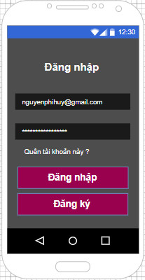

* Màn hình chọn các môn ôn tập hoặc kiểm tra :

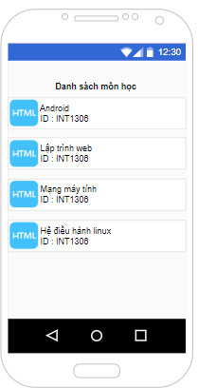

* Màn hình chọn hình thức ôn tập : Kiểm tra, ôn tập …

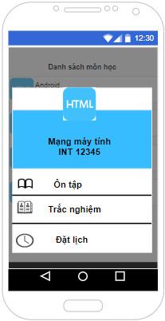

* Màn hình bắt đầu câu hỏi của một môn học

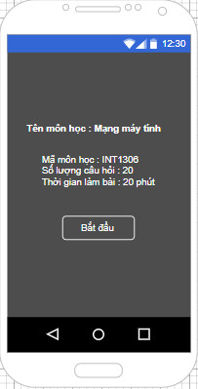

* Màn hình hiển thị câu hỏi :

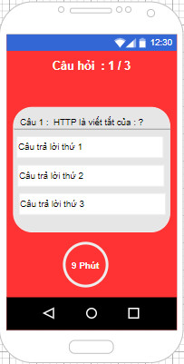

* Màn hình hiển thị câu trả lời :

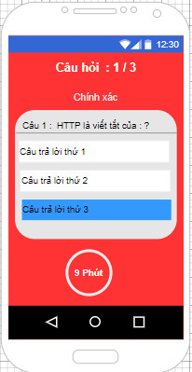

* Màn hình kết thúc kiểm tra :

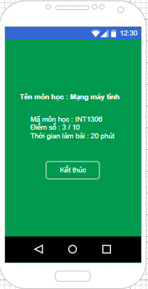

* Màn hình danh sách các nhiệm vụ (Công việc đã đặt lịch)

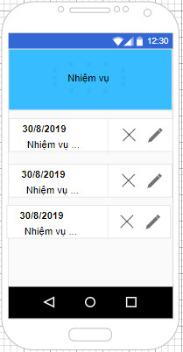

* Màn hình đặt lịch :

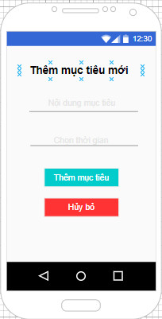

* Màn hình hiển thị kết quả học tập :

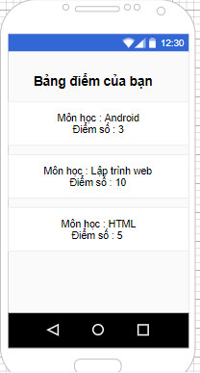

* Màn hình hiển thị thông tin cá nhân :

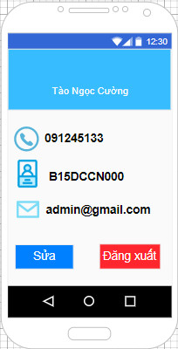

**Phần 2 : Mô tả ứng dụng “ PTIT QUIZ”**

1. Mục đích :

* Xây dựng ứng dụng dành cho sinh viên Học viện ôn luyện một số môn học trong chương trình học của mình dưới hình thức trắc nghiệm
* Nghiêm cứu công nghệ lập trình ứng dụng trên Android

1. Phạm vi

* Đối tượng : Các bạn sinh viên Học viện Công nghệ Bưu chính Viễn thông
* Môn học : Tất cả các môn học trong chương trình học có hình thức thi là trắc nghiệm
* Nguồn dữ liệu : Tổng hợp từ ngân hàng đề thi cùng với bộ đáp án

1. Chức năng cơ bản :

* Ôn tập , kiểm tra kiến thức dưới dạng trắc nghiệm. Người dung có thể chọn từng chủ đề và chọn từng hình thức kiểm tra hay ôn tập
* Cho phép người dung thiết lập lịch ôn tập cá nhân và thông báo nhắc ở người dung ôn tập theo đúng lịch đã thiết lập
* Thống kê kết quả ôn tập của người dung
* Đăng nhập, đăng ký

**Phần 3 : Phân công công việc nhóm**

1. Lê Thị Mai Quỳnh – B15DCAT138 : Thiết kế giao diện và hoàn thiện chức năng đăng nhập, đăng ký , hiển thị thông tin người dung và làm báo cáo
2. Nguyễn Phi Huy – B15DCAT095 : Crawl dữ liệu , map dữ liệu với database của ứng dụng . Thiết kế giao diện, hoàn thiện chức năng làm bài trắc nghiệm.
3. Tào Ngọc Cường – B15DCCN084 : Thiết kế giao diện, hoàn thiện chức năng làm bài thi trắc nghiệm, đặt lịch, thông báo, thiết kế cơ sở dữ liệu … hoàn thiện ứng dụng